Ref.: 2.AUTO.CON
Materiales para el autoconocimiento

ALUMNO/A : Grupo: Fecha: Hora:

El auto-concepto
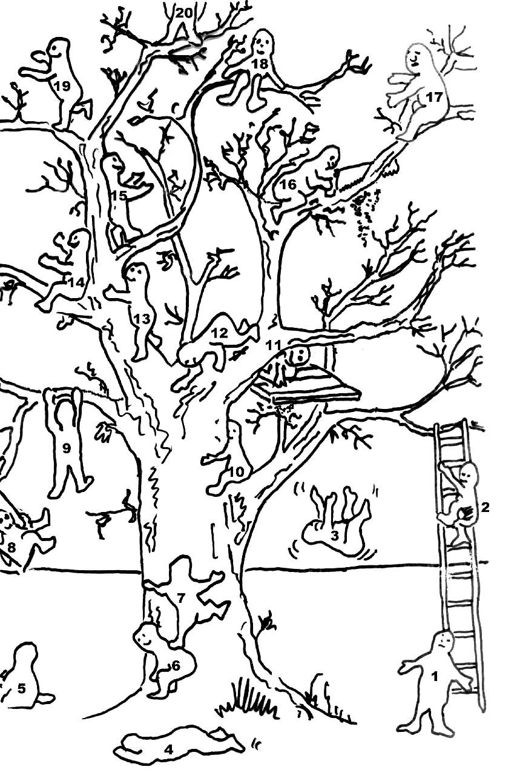
Observa la situación de los personajes del dibujo y contesta por detrás a las siguientes preguntas:

- Tras lo ocurrido, y que te ha traído al Aula de Convivencia, ¿dónde te ves tú en este momento? ¿Por qué?
- ¿Dónde te gustaría estar? ¿Por qué?
- Explica de qué modo vas a contribuir a que la marcha de la clase sea la mejor posible.

